17. März 2011

AKW Fukushima
Freiwillige für einen Höllenjob

Von Barbara Hans und Julia Jüttner

Etwa 200 Menschen kämpfen im Atomkraftwerk Fukushima, um den Super-GAU zu verhindern. Der Betreiber Tepco sucht Freiwillige für die Arbeit in der Gefahrenzone - 20 Techniker und Ingenieure haben sich bereits gemeldet. Was motiviert diese Männer?

Tokio - "Ich habe gehört, dass er sich als Freiwilliger gemeldet hat, dabei geht er in einem halben Jahr in Rente", twittert Namico Aoto, "meine Augen füllen sich mit Tränen." Ihr Vater ist einem Aufruf der Atomfirma Tepco gefolgt, er ist einer der Männer, die verzweifelt versuchen, in den schwer beschädigten Reaktoren von Fukushima eine nukleare Katastrophe zu verhindern.

"Zu Hause wirkt es immer so, als sei er niemand, der große Aufgaben bewältigen kann", schreibt Namico Aoto. "Aber jetzt bin ich sehr stolz auf ihn. Ich bete dafür, dass er sicher zurückkehrt." Ihr Vater habe ihr gesagt, die Zukunft der Atomtechnologie hänge davon ab, wie Japan mit dieser Katastrophe umgehe. "Ich begebe mich auf eine Mission", zitiert sie ihn.
Mit Mitteln, die wie das letzte Aufgebot wirken, soll versucht werden, den Super-GAU abzuwenden: Militärhubschrauber schütten Wasser aus der Luft auf die beschädigten Reaktoren, Löschfahrzeuge der Feuerwehr versuchen, die Blocks vom Boden aus zu kühlen.
Um die Durchführung der Maßnahmen im strahlenbelasteten Areal gewährleisten zu können, hat die Betreiberfirma Tepco ihren Aufruf gestartet: Man suche Freiwillige für den Dienst in Fukushima. Dringend muss das zerstörte Kraftwerk wieder mit Strom versorgt werden, damit die Kühlsysteme in Gang kommen.
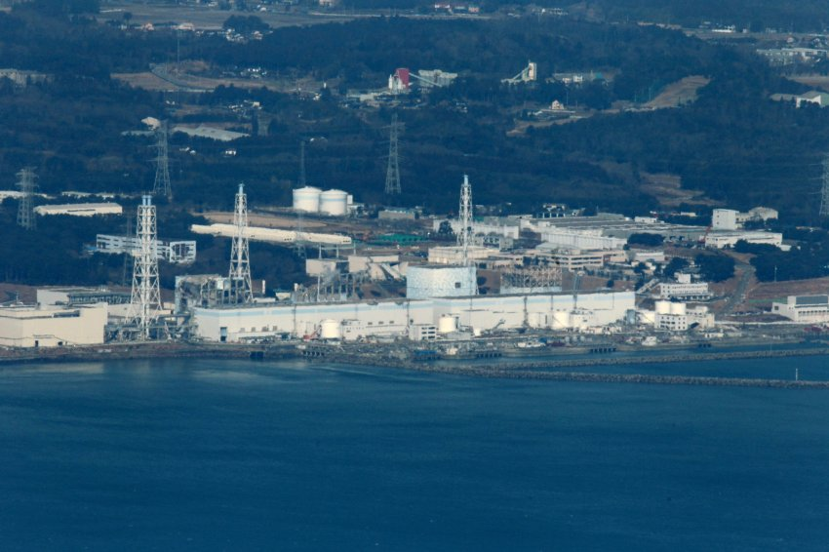

Etwa 20 Helfer haben sich laut der Nachrichtenagentur Jiji bereitwillig gemeldet. Es handelt sich um langjährige Tepco-Mitarbeiter, aber auch um Angestellte diverser Partnerfirmen. Viele von ihnen sollen kurz vor der Rente stehen, haben jahrzehntelange Erfahrung - so wie Namico Aotos Vater.
Derzeit arbeiten insgesamt rund 200 Techniker und Ingenieure am Kraftwerk, aufgeteilt in vier Schichten, jeder von ihnen maximal 15 Minuten am Stück, damit die Belastung nicht zu groß wird. 50 von ihnen sind immer zeitgleich im Einsatz, daher rührt ihr Name. Man nennt sie die "Tapferen 50".

Sie werden im Internet als "Helden von Fukushima" gefeiert, per Twitter und Facebook drücken Menschen in aller Welt Anerkennung aus - und Dank. Die Techniker werden heroisiert, gefeiert als letzte Bastion gegen die drohende Katastrophe.

"Es sind die Mitarbeiter, die den Super-GAU verhindern"

Was treibt die Männer und Frauen dazu, ihr Leben zu riskieren und nicht - wie Tausende andere - die Gefahrenzone schnellstmöglich zu verlassen?

Die japanische Nachrichtenseite Getnews zitiert eine Frau, die bereits vor dem Unglück im AKW Fukushima II gearbeitet hat - und auch gerne dort geblieben wäre, trotz aller Risiken. Beinahe enttäuscht scheint sie darüber zu sein, dass ihr Arbeitgeber sie aus dem Kraftwerk brachte. Die nicht namentlich genannte Frau sagte: "Ich bin heute morgen auf Anordnung von Tepco mit einem Firmenwagen zu meinen Verwandten gebracht worden. Ich musste weinen, weil ich meine Firma nicht verlassen wollte." Das Unternehmen habe aber darauf gedrängt.

Die Frau verteidigt Tepco gegen Kritik, die mittlerweile aus aller Welt auf die hochumstrittene Atomfirma einprasselt. "Alle machen Tepco Vorwürfe", sagt sie, "dabei sind es doch die Mitarbeiter des Unternehmens, die nicht einfach wegrennen, sondern ihr eigenes Leben riskieren und hart daran arbeiten, den Super-GAU zu verhindern."

Während die Sirenen heulten und vor dem Tsunami warnten, hätten sie und ihre Kollegen in völliger Dunkelheit weitergearbeitet, um das Kühlsystem wieder in Gang zu setzen - während die Wellen auf sie zugerast seien. "Die Kollegen haben mit Müdigkeit und Hunger gekämpft und ihr eigenes Leben riskiert, um Fukushima zu retten. Wenn die Mitarbeiter einfach weggerannt wären, wäre die Situation noch verheerender geworden."

"Bitte entschuldigen Sie den GAU"

Sie beschreibt die fatale Situation der Kollegen, die Angehörige, Freunde, ihre Häuser, ihr gesamtes Umfeld verloren hätten - und trotzdem unermüdlich kämpften. "Viele ihrer Verwandten werden immer noch vermisst. Trotzdem arbeiten die Angestellten weiter. Ich hoffe, dass viele Menschen davon Kenntnis nehmen."

Gleichzeitig versucht die Frau, die Leser zu beruhigen. Die Menschen in der Umgebung müssten sich keine Sorgen machen, Todesgefahr drohe nur den Mitarbeitern, die noch immer dort seien.

"Bitte entschuldigen Sie den GAU", sagte sie schließlich. "Es tut uns furchtbar leid, dass Sie wegen dieser Situation Angst haben." Und dann erlaubt sie sich etwas, das in Japan ähnlich unüblich ist wie in Deutschland - Pathos: "Wenn ich sehe, wie meine Kollegen Tag und Nacht verzweifelt kämpfen, dann bin ich sehr stolz darauf, Mitarbeiterin von Tepco zu sein. Ich möchte so schnell wie möglich wieder zurück und bei der Reparatur mitarbeiten."

Eine Erklärung für dieses Verhalten ist fest in der japanischen Gesellschaft verankert. "Von den Älteren wird erwartet, dass sie an vorderster Front kämpfen", sagt Gabriele Vogt, Japanologin an der Universität Hamburg. Alter und Erfahrung bedeuteten in Japan immer auch ein größeres Ansehen - aber eben auch eine größere Verantwortung. Es ist das sogenannte Senpai-Kohai-System.

Es besagt: Der Alte muss dem Jungen helfen, ihn unterstützen, ihn schützen. Der Jüngere wiederum arbeitet zu, wird angelernt. Das Prinzip gelte überall in der Gesellschaft, im Sportverein ebenso wie in der Arbeitswelt. "Der Ältere würde sich im Extremfall für den Jüngeren aufopfern", sagt Vogt, die lange in Japan gelebt hat.

"Es war unsere Pflicht, zu bleiben"

Wenn jemand weiß, was die Techniker gerade durchmachen, dann ist es Andriy Chudinov. Der 64-Jährige wurde nach dem Super-GAU 1986 als einer der ersten in das Kraftwerk von Tschernobyl gebracht. Dass er diesen weltweit schlimmsten Atomunfall überhaupt überlebt hat, grenzt an ein Wunder.

"Keiner meiner Kumpels dachte daran zu gehen", sagt er über den Einsatz damals. "Es war unsere Pflicht, zu bleiben. Wir wussten, dass es gefährlich war, aber wir wussten auch um unsere Verpflichtung gegenüber dem Vaterland, die uns mit in die Wiege gelegt wurde."
Chudinov ist heute Rentner, er leidet an einer Blutkrankheit, die - so hat er es selbst im Internet recherchiert - auf die Strahlenwirkung zurückzuführen ist. "Ich habe sehr, sehr viele Freunde verloren. Ich habe sie nicht gezählt. Ich weiß nicht, warum ausgerechnet ich überlebt habe", sagt der 64-Jährige. "Jeder Mensch reagiert wohl anders auf Strahlung."

Chudinov gehörte zu einer riesigen Helferarmee, bestehend aus 600.000 bis 800.000 Arbeitern, eiligst zusammengetrommelt aus Weißrussland, Russland und der Ukraine. Chudinov arbeitete direkt neben dem zerstörten Reaktor, ohne Schutzkleidung.

Auf das Erlebte blickt er mit einer Mischung aus Ruhe, Resignation und Trauer zurück. Dass sich Freiwillige melden, um im AKW Fukushima die beschädigten Reaktoren unter Kontrolle zu bringen, beeindruckt ihn tief. "Das sind gute Jungs", sagte Chudinov der Nachrichtenagentur Reuters. Die japanischen Einsatzkräfte hätte es weitaus schlimmer getroffen als sie damals, meint er. Wegen des Tsunamis, der zusätzlich gewütet habe, und der vielen Probleme an verschiedenen Reaktoren. "Das ist ein Alptraum für jeden Mitarbeiter eines Kernkraftwerks."

"Wir haben im Grunde das Gleiche getan wie die Japaner jetzt tun", sagt er. "Wir haben versucht, das Feuer zu stoppen."

URL:
http://www.spiegel.de/panorama/0,1518,751488,00.html
© SPIEGEL ONLINE 2011

